夏季課題：Statistical Mechanics of Complex Network要約 ver2
宮崎敏幸

- 複雑なネットワークの概略
複雑なネットワークトポロジーのモデル化で，要素間の相互作用を簡単化する方法では，相互作用のあいまいさを排除し，物理的距離で独自に強さが決定される．この方法では，不適切な物理的距離や，あいまいな相互作用を含む複雑なシステムの記述が難しい．アルバートとバラバシは，統計力学による理想的枠組みを提案した．

  - ランダムグラフ
ランダムグラフは，ハンガリー人数学者のポール・エルデシュとアルフレッド・レーニイにより始めて研究された．エルデシュ・レーニイモデル(ER-model)は，N個のノードと任意の辺連結確率pで始めると，ほぼ$\text{pN}(N−1)/2$個の辺がランダムに分布するグラフが生成される．

  - スモールワールドネットワーク
アメリカ人の社会心理学者スタンレー・ミルグラムは，任意の二人の知人経路長が典型的に約6という実験的結果，つまり“6次の隔たり”を明示した．このようにスモールワールドネットワークは，二つのノード間が相対的に短い経路であることを示した概念である．例として“ハリウッド俳優は平均三人と競演している”“細胞中の分子は平均三つの化学反応に分けられる”など，多くの複雑なネットワークで現れる．しかしこれは，組織化法則特有の兆候ではない．
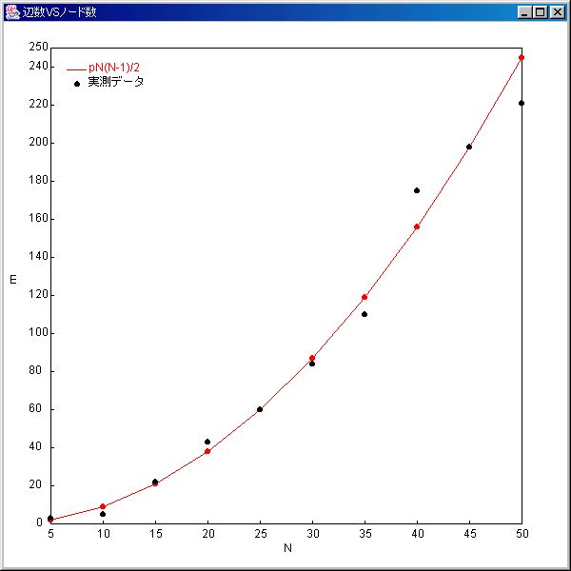
ワッツ・ストロガッツモデル(WS-model)は，近くのノードと繋がっている状態から，確率pで辺の配置換えを行う．この操作により，スモールワールドネットワークの特性を持つグラフを作成できる．

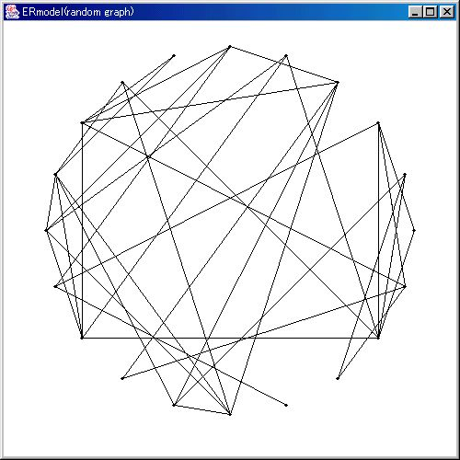
図1.1 ER-model(p=0.2, N=20) 図1.2 辺数対ノード数グラフ
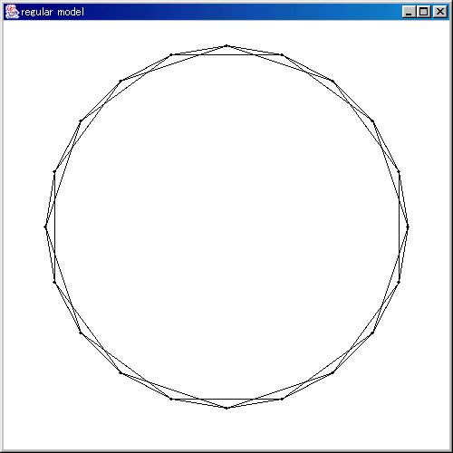
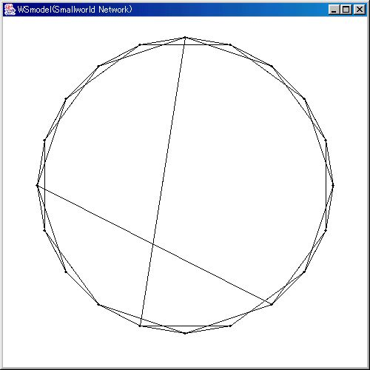
図1.3 正則グラフ(p=0.0, N=20) 図1.3 WS-model(p=0.1, N=20)

  - クラスタ
社会的ネットワークの共通特性は，友人の輪や互いの知人よる集団の出現である．この集合性は，クラスタ係数により測定できる．ノードiと連結するk_{i}個の近隣ノード内の辺数E_{i}と完全グラフの辺数$k_{i}(k_{i}−1)/2$との割合が，ノードiのクラスタ係数である．
$C_{i}=\frac{2E_{i}}{k_{i}\left(k_{i}−1\right)}$ (1)
グラフ全体のクラスタ係数は，全C_{i}の平均値である．ランダムグラフは，クラスタ係数がC=pになる．ワッツとストロガッツは，多くの実際のネットワークが，同じ条件で構成するランダムグラフより，典型的に大きいクラスタ係数を持つことを指摘した．
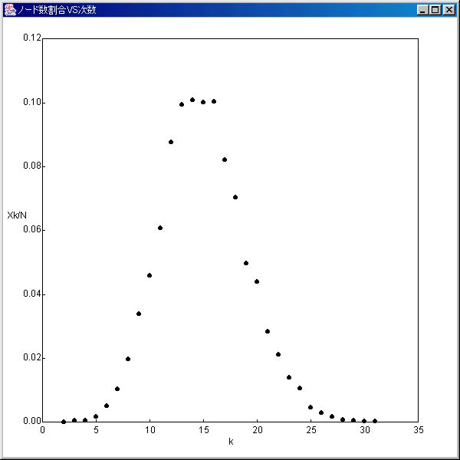
図1.5 ER-model次数分布グラフ(p=0.0015, N=10000)
  - 次数分布
次数は，ノード次数kの確率である分布関数P(k)で特徴づけられる．ランダムグラフの次数分布は，平均次数<k>でピークを持つポワソン分布である（図1.5）．つまりノードの大部分が平均的ノードと同数のリンクを持つ．しかし，多くの大規模ネットワークの次数分布がポワソン分布から逸脱し，ベキ乗則次数分布(2)を持つ．このネットワークをスケールフリーネットワークと呼ぶ．
$P\left(k\right)\text{\sim }k^{−r}$ (2)

- スケールフリーモデル
スケールフリーモデルの例には“WWW”“インターネット”“映画俳優競演ネットワーク”“科学論文共著グラフ”“細胞ネットワーク”“生態系ネットワーク”“電話網ネットワーク”“科学雑誌の引用ネットワーク”“言語ネットワーク”“送電網ネットワーク”“神経細胞ネットワーク”などがある．これらの次数分布は，変数kがベキ乗則に従う．ランダムグラフ理論やWS-modelは，この特徴を再現できない．スケールフリーネットワークが出現する仕組みの理解には，集合と進化のモデル化に転換し，動的性を獲得する必要がある．ここで動的性をトポロジー推進の役割として取り上げる．

  - スケールフリーモデルの定義
ベキ次数分布の原因であるスケールフリー性質は，二種類の仕組みで構成される．
- 連続的な新規ノード追加により“成長”する開放系（非平衡系）である．
- 新しい辺は，ノード次数に依存して連結する“優先的選択”で表される．
これら二つの要素“成長と優先的選択”によって，ベキ次数分布を持つスケールフリーモデルが生成される．スケールフリーモデルの生成アルゴリズムは以下に従う．
成長：ノード数(m₀)で始め，毎回m(<=m₀)個のノードと連結した新規ノードを追加する．
優先的選択：新規ノードのノードiへの連結確率Πは，ノードiの次数k_{i}に依存する．
$Π(k_{i})=\frac{k_{i}}{\sum{k_{j}}}$ (3)
tステップ後には，ノード数N = t + m₀と辺数mtのネットワークが生成される．このネットワークは，ベキ指数γ_{SF}=3のベキ乗則に従う不変状態に進化する．

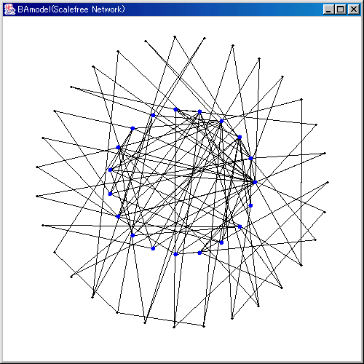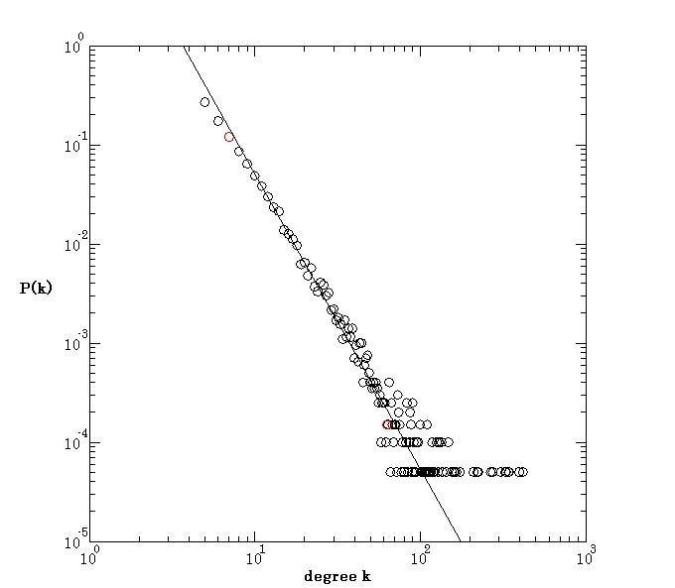
図2.1 m=m₀=2, N=50 図2.2 次数分布(m=m₀=5, N=20000,γ=2.97686097)

  - 理論的アプローチ
動的なスケールフリー特性の分析では，種々の分析アプローチを使うことができる．バラバシとアルバートは，マスター方程式アプローチと，レート方程式アプローチに従う，ノード次数の変動に焦点を合わせた連続体理論を提案した．
・マスター方程式
ある状態の物理量の時間変化は，出ていった量と入った量の差として数式化したもの．
- レート（反応速度）方程式
連続の式解析で，ノードの空間分布は考慮せず，時間変化にのみ着目して解析を行う．
ⅰ 連続体理論
連続体アプローチは，ノードiの次数k_{i}の時間依存を計算する．毎回，新規ノードが確率Π(k_{i})でノードiに連結する度にk_{i}は増加する．k_{i}は連続的な変数で，その変化の割合がΠ(k_{i})に比例すると予測される．その結果，k_{i}は，以下の動的な方程式を満足する．
$\frac{∂k_{i}}{∂t}=mΠ(k_{i})=m\frac{k_{i}}{\sum_{j=1}^{N−1}{k_{j}}}$ (4)
$\sum{k_{j}=2\text{mt}−m}$より：$\frac{∂k_{i}}{∂t}=\frac{k_{i}}{2t}$ (5)
導入された全ノードiがk_{i}(t_{i})=mを持つ初期状態で，計算の解答は以下の式になる．
$k_{i}(t)=m{\left(\frac{t}{t_{i}}\right)}^{β}\text{， }\text{with}β=\frac{1}{2}$ (6)
方程式(6)は，全ノード次数がベキ乗則に従って進化することを示す．ノードが次数kより小さいk_{i}を持つ確率P(k_{i}(t)<k)は，式(7)と書ける．
$P(k_{i}(t)<k)=P(t_{i}>\frac{m^{1/β}t}{k^{1/β}})$ (7)
等しい時間間隔でノードを追加すると仮定する．このときt_{i}は一定の確率密度を持つ．
$P(t_{i})=\frac{1}{m_{0}+t}$ (8)
(8)を(7)に代入：$P(t_{i}>\frac{m^{1/β}t}{k^{1/β}})=1−\frac{m^{1/β}t}{k^{1/β}(t+m_{0})}$ (9)
次数分布P(k)：$P(k)=\frac{∂P(k_{i}(t)<k)}{∂k}=\frac{2m^{1/β}t}{m_{0}+t}\frac{1}{k^{1/β+1}}$ (10)
t→∞：$P(k)\text{\sim }2m^{\frac{1}{β}}k^{−γ}\text{， }\text{with}γ=\frac{1}{β}+1=3$ (11)
式(10)の漸近的な次数分布は，時間依存しないことを予測する．式(11)は，連続的成長にもかかわらず，ネットワークが不変なスケールフリー状態に至ることを示す．また式(10)は，ベキ乗則分布の係数がm²に比例することも示している．
ⅱ マスター方程式アプローチ
時間t，ノードi，導入時間t_{i}で次数kを持つ確率P(k, t_{i}, t)を用いる．m本の辺を持つ新規ノードが導入されるとき，ノードiの次数は，確率mΠ(k)=k/2tで1増加する．それ以外は同じ次数で留まる．マスター方程式は，確率P(k, t_{i}, t)の時間変化である．
$P(k,t_{i},t+1)=\frac{k−1}{2t}p(k−1,t_{i},t)+\left(1−\frac{k}{2t}\right)p(k,t_{i},t)$ (12)
次数分布P(k)：$P(k)=\underset{t→∞}{\text{lim}}\frac{\left(\sum_{t_{i}}{p(k,t_{i},t)}\right)}{t}$ (13)
式(12)よりP(k)は，再帰方程式の解を持つ．
$P(k)=\begin{aligned}\left\{\frac{k−1}{k+2}P(k−1)\text{for}k≥m+1 | \right.\end{aligned}$ (14)
$P(k)=\frac{2m(m+1)}{k(k+1)(k+2)}$ (15)

ⅲ レート方程式アプローチ
時間tのとき次数kを持つノードの平均数N_{k}(t)に注目する．新規ノードがSFモデルに導入されるとき，N_{k}(t)は式(16)に従う．このとき再帰方程式(14)を導くN_{k}(t)=tP(k)と Σ_{k}kN_{k}(t)=2mtで臨界になる．レート方程式は，N_{k}(t)の時間変化を表す．
$\frac{{\text{dN}}_{k}}{\text{dt}}=m\frac{(k−1)N_{k−1}(t)−{\text{kN}}_{k}(t)}{\sum{{\text{kN}}_{k}(t)}}+δ_{k,m}$ (16)
マスター方程式アプローチとレート方程式アプローチは同等であり，連続体理論は同じ漸近的結果を与える．従って次数分布の振る舞いのスケーリング計算で交互に使う事ができる．
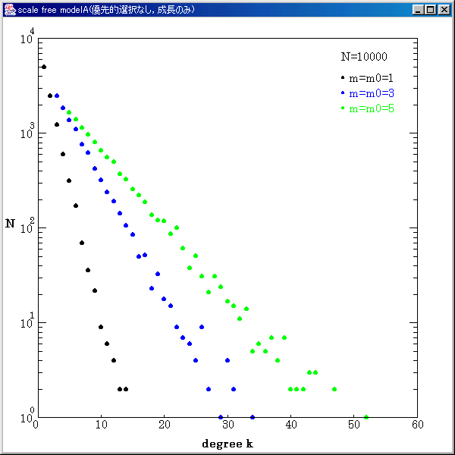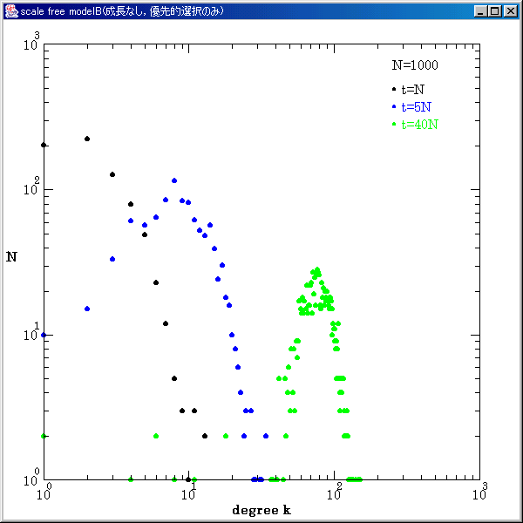
図2.3 モデルA次数分布(N=10000) 図 2.4 モデルB次数分布(N=1000)

  - SFモデルの制限事例
SFモデルでは“成長と優先的選択”が発展の重要要素であるが，両方必要なのか？
ⅰ モデルA（優先的選択なし，成長のみ）
少ないノード数(m₀)で始め，毎回m(<=m₀)本の辺を持つ新規ノードを追加する．この新規ノードは，確率Π(k_{i})=1/(m₀+t-1)でノードに繋がると仮定する．連続体理論は，対数時間の依存に従うk_{i}(t)を予測する．t→∞で次数分布は，式(17)に従い指数関数的に衰退する．
$P(k)=\frac{e}{m}\text{exp}\left(−\frac{k}{m}\right)$ (17)
分布の指数関数的特徴は，優先的選択の欠乏によりSFの特徴が失われていることを示す．

ⅱ モデルB（成長なし，優先的選択のみ）
N個の孤立ノードで始め，ランダムに選択したノードを確率Π(k_{i})=k_{i}/Σ_{j}k_{j}でノードiと繋げる．ステップ数T ≅N²で全ノードが連結状態になる．個々の次数の時間進化がN>>1と仮定すると以下になる．
$k_{i}(t)≃\frac{2}{N}t$ (18)
連続体理論は，微小時間で全ノードの平均次数は，式(18)のように予測される．ここで次数分布は，ガウス（正規）分布に近くなる．
以上の結果より，不変のベキ乗則分布の実現には，成長と優先的選択が同時に必要であることがわかる．

  - SFモデルの特性
実際のネットワークの特徴には，次数分布のベキ乗則の他，クラスタと短い経路長がある．従ってSFモデルで生成されたネットワークも，スモールワールドモデルの特徴を持つ．

ⅰ 平均経路長
平均経路長は，任意のNでランダムグラフよりもSFモデルのほうが短い．SFネットワークの平均経路長は，以下で導かれる対数の形に従う．
$l=A\text{log}(N−B)+C$ (19)
式(19)の適応外では，SFモデルの経路長の理論的表現は無い．ネットワーク生成の動的な経過は，トポロジーの特性に影響を及ぼす特徴的な相互関係を導入している．

ⅱ ノード次数の相互関係
KrapivskyとRednerはSFモデルの相互関係が，連結ノード次数間で自発的に作成されることを示した．次数kとlを持つ全ノードを考察する．k<lの次数kのノードが導入されると仮定する．N_{kl}(t)は，次数kとlのペア数である．N_{kl}(t)の時間変化は(20)に従う．
$\frac{{\text{dN}}_{\text{kl}}}{\text{dt}}=\frac{(k−1)N_{k−1,l}−{\text{kN}}_{\text{kl}}}{\sum{\text{kN}(k)}}+\frac{(l−1)N_{k,l−1}−{\text{lN}}_{\text{kl}}}{\sum{\text{kN}(k)}}+(l−1)N_{l−1}δ_{k1}$ (20)
仮定，Σ_{k}kN(k)→2tとN_{kl}(t)→tn_{kl}を用いると，時間依存しない再帰関係に変形できる．これにより獲得されたn_{kl}の解は，以下である．
$n_{\text{kl}}=\frac{4(l−1)}{k(k+1)(k+l)(k+l+1)(k+l+2)}+\frac{\text{12}(l−1)}{k(k+l−1)(k+l)(k+l+1)(k+l+2)}$ (21)
式(21)の結果で，最も重要な特徴はn_{kl}≠n_{k}n_{l}である．連結ノード次数間の相互作用の自発的出現を示す．1<<k<<lかつn_{kl}がn_{kl} ≅k⁻²l⁻²…(22)のときにn_{kl}を簡単化できるが，これは，相互作用が欠如時に望まれるn_{kl}=k⁻³l⁻³とは異なる．

ⅲ クラスタ係数
クラスタ係数は，SFモデルの解析的予測がない．平均次数<k>=4でSFネットワークのクラスタ係数は，ランダムグラフのC_{rand}=<k>/Nより約五倍高く，ノードの数がゆっくり増加する．また，SFネットワークのクラスタ係数は，ベキ乗則C～N^{-0.75}に比例して減少することが実験で示されている．
- 進化ネットワーク
3.1 優先的選択：Π(k)
(1) Π(k)はkに依存する．（⇔ランダムグラフ：Π(k)=p）
(2) Π(k)の機能上の形は，kで線形になる．
ⅰ 実際のネットワークのΠ(k)測定
各ノードの導入時間がわかるネットワークを用いる（研究者の共著者ネットワーク，論文の引用ネットワーク，俳優の競演ネットワークなど）．まず導入時のネットワーク状態，古いノードの数と次数の記録を考慮する．次に短い時間間隔ΔT後の古いノード次数の増加を測定し，相対的増加Δk_{i}/Δkをプロットする．Δkは，ΔTで導入された辺数．累積分布(23)のプロットで，データ中の変動を軽減できる．
$κ(k)=\sum_{k_{i}=0}^{k}{Π(k_{i})}$ (23)
Π(k)は優先的選択の骨子で，ベキ乗則$Π(k)\text{\sim }k^{α}$…(24)が現れる．インターネット，引用ネットワークなどの事例は，α ≅1が得られ，Π(k)は kに線形で依存する．また，共著ネットワークや，俳優競演ネットワークのようにα=0.8±0.1を持つ亜線形のもある．
ⅱ 非線形優先的選択
レート方程式の計算によると，時間tのとき，入る辺数がk-1本であるノードの平均数N_{k}(t)の時間進化は，式(24)に従い値αに依存する．
$\frac{{\text{dN}}_{k}}{\text{dt}}=\frac{1}{M_{α}}\left[{\left(k−1\right)}^{α}N_{k−1}−k^{α}N_{k}\right]+δ_{k1}$ （M_{α}(t)=Σk^{α}N_{k}(t)） (24)
- 亜線形ケース(α<1)
長い時間制限M_{α}(t)がM_{α}(t)=μt(1≦μ=μ(α)≦2)を満足する．方程式(24)にM_{α}(t)とN_{k}を代入すると，以下の次数分布が得られる．
$P(k)=\frac{μ}{k^{α}}\prod_{j=1}^{k}{{\left(1+\frac{μ}{j^{α}}\right)}^{−1}}$ (25)
- 超線形優先的選択(α> 1) （超線形：線形よりもさらに速い速度）
t→∞でN_{k}の振る舞いを導く，式(25)を離散化した再帰的な決定に利用できる．
- α>2：“winner-takes-all”現象（勝者がすべてとる）の出現．“gel”ノード（ほとんどのノードと自由な辺を持つ）が繋がっている．
- 3/2<α<2：二本以上の辺を持つノード数が再び制限される一方，二本の辺を持つノード数がt^{2-α}で成長する．再び自由な辺がgelノードに属する．
一般的にk≦lでN_{k}～t^{k-(k-1)α}の間，(l+1)/l<α<l/(l-1)でl本以上の辺を持つノード数は，無限大のシステムで臨界になる．Krapivsky, Render, Leyvrazの分析的計算は，スケールフリー性質が非線形優先的選択で破壊されることを証明した．ネットワークトポロジーがスケールフリーで，優先的選択が漸近線形のときk_{i}→∞でΠ(k_{i})～a∞k_{i}になる．このケースでは，レート方程式が式(27)を導き，次数分布の指数が2と∞の間で変わることができる．
$P(k)\text{\sim }k^{−γ}\text{with}γ=1+\frac{μ}{a_{∞}}$ (26)
ⅲ 初期吸引力
実際のネットワークは，新規ノードが孤立ノードに連結する確率が存在する（Π(0)≠0）という，Π(k)の一般的特徴を持つ．従ってΠ(k)は，式(27)の形を持つとする．
$Π(k)=A+k^{α}$ (27)
ここでAはノードiの初期吸引力である．変数Aは，孤立ノードが発見される可能性を示す．ノードに辺が入る確率は，初期吸引力と入る辺数の合計に比例したΠ(k_{in})=A+k_{in}になる．この計算は，次数分布がγ=2+A/mでP(k)～k^{-γ}に従うことを示す．結果，初期吸引力は次数指数を変化させるだけで，次数分布のスケールフリー性質を壊さない．
一般化したDorogovtsev，Mendes，Samukhinのモデルは，各新規ノードが辺数n_{r}で初期次数nのランダム分布を許容する．これらは，優先的選択のスケーリングを漸近線形に変更しない．従ってこのモデルも，ベキ乗則次数分布γ=2+(n_{r}+n+A)/mを与える．

  - 成長
ネットワークの動的性とトポロジーの非線形成長スケーリングの効果について考える．
ⅰ 経験的結果
実際のネットワークは，異なる成長パターンに従う．
- インターネットの平均次数：1997.11…3.42→1998.12…3.96に増加．
- WWWの平均次数：5ヶ月間で7.22→7.86に増加．
- 科学者共著ネットワークの平均次数：八年周期で増加．
平均次数の増加は，“加速度成長”と呼ばれる現象の骨子である．多くの実際のネットワークが，ノード数よりも速く辺数が増加することを示す．
ⅱ 解析的結果
DorogovtsevとMendesは，漸近線形優先的選択で一般化した有向モデルで，次数分布上の加速度的成長効果を分析的に研究した．このモデルは，毎回，新規ノードがランダムなノードからn個の入る辺を受け取り，システムに導入する．またc₀t^{θ}の新しい辺は，漸近線形優先的選択Π(k_{in})∝A+k_{in}で分配される．指数θで制御される，加速度的成長を見せるが，ここで式(28)になるように次数指数を修正する．
$r=1+\frac{1}{1+θ}$ (28)
DorogovtsevとMendesのモデルが，有向ネットワークを基礎とする一方，バラバシは，共著ネットワークの進化測定で励起された無向モデルを論じた．そのモデルでは，新規ノードが不変な割合で導入され，優先的選択(29)でb個のノードに連結する．
$P_{i}=b\frac{k_{i}}{\sum{k_{j}}}$ (29)
毎回，線形増加する辺の数は，ノードij間の辺の追加確率で分配される．
$P_{\text{ij}}=\frac{k_{i}k_{j}}{\sum{k_{s}k_{l}}}N(t)a$ （a：存在するノードの割合，N(t)：存在するノード数）(30)
式(31)の分母は，異なるsとlを検討することを示す．これらのプロセスの結果，平均次数は<k>=at+2bに従い，時間に対して線形増加する．これは実際の共著ネットワークの測定で一致する．連続体理論は，時間依存する次数分布が臨界次数(31)で交差することを示す．
$k_{c}=\sqrt{b^{2}t}{\left(2+2\text{at}/b\right)}^{3/2}$ (31)
k<<k_{c}でP(k)が指数γ=1.5のベキ乗則に従い，k>>k_{c}で指数γ=3のベキ乗則に従う．この結果は，Newmanにより測定された次数分布端の早い衰退を説明する．時間が進むとスケーリングが増加してγ=1.5で振る舞いは，目に見えるようになる．

  - 局所的事象
実際のネットワークは，新しい辺の配線を変える，ノードか辺を除去する，というオペレーションも考えられる．このようなトポロジーの局所的変化は，ノードの追加と除去，辺の追加と除去という，四つのプロセスから成っている．
ⅰ 内部の辺と配線換え
存在するノード間の新しい辺と，辺の配線換えを組み込むモデルが，アルバートとバラバシにより議論されている．孤立ノード数m₀で始め，毎回以下の操作を実行する．
(1) 確率pで新しい辺数m(m≦m₀)を追加する．最後の一つの新しい辺の端は，ランダムに選ばれる．それ以外は，確率(32)に従う．
$Π(k_{i})=\frac{k_{i}+1}{\sum{(k_{j}+1)}}$ (32)
(2) 確率qでm本の辺を配線換えする．ランダムにノードiを選び，それに繋がる辺l_{ij}を除去する．式(32)の確率Π(k_{j}’)でノードj’を選びノードiに繋げる新しい辺l_{ij’}を配置する．
(3) 確率1-p-qで新規ノードを追加する．確率Π(k_{i})でm本の新しい辺を持つ．
連続体理論は，ノードiの次数の成長割合を以下で与える．
$\frac{∂k_{i}}{∂t}=(p−q)m\frac{1}{N}+m\frac{k_{i}+1}{\sum{(k_{j}+1)}}$ (33)
$k_{i}(t)=(A(p,q,m)+m+1){\left(\frac{t}{t_{i}}\right)}^{\frac{1}{B(p,q,m)}}−A(p,q,m)−1$ (34)
$A(p,q,m)=(p−q)\left(\frac{2m(1−q)}{1−p−q}+1\right)，B(p,q,m)=\frac{2m(1−q)+1−p−q}{m}$ (35)
次数分布は，一般化されたベキ乗則の形(36)を持つ．
$P(k)∝(k+κ(p,q,m))^{−γ(p,q,m)}$ （κ(p,q,m)=A(p,q,m)+1，γ(p,q,m)=B(p,q,m)+1）(36)
式(37)は，p,m固定で，q<q_{max}=min{1-p,(1-p+m)/(1+2m)}に変形する，A(p,q,m)+m+1>0のときのみ有効である．従って(p,q)の相平衡状態図は，次の二つの領域で分断される．
- q<q_{max}：次数分布は，式(36)で与えられる．
・q>q_{max}：式(37)が有効でないが，P(k)が指数関数で近づく．
ベキ乗則端がスケールフリーの間，kはP(κ(p,q,m))で飽和する．k>>κ(p,q)の間，P(k)端の指数γ(p,q,m)も，2と∞の間の指数範囲で予測するp,q,mと一緒に連続的に変わる．
ⅱ 内部辺と辺の除去
Dorogovtsev, Mendesは，無向モデルの分類を考察した．最初に式(30)の確率で，二つの非連結ノードijを連結し，c本の新しい辺が毎回導入される．cは，c>0で発展しc<0で衰退する連続的な変化を仮定する．連続体理論は，ノード次数の変化割合を以下の形で取る．
$\frac{∂k_{i}}{∂t}=\frac{k_{i}(t)}{\int{k_{j}(t){\text{dt}}_{j}}}+2c\frac{k_{i}(t)\left[\int{k_{j}(t){\text{dt}}_{j}−k_{i}(t)}\right]}{{\left[\int{k_{j}(t){\text{dt}}_{j}}\right]}^{2}−\int{k_{j}^{2}(t){\text{dt}}_{j}}}$ (37)
ここで，ノード全体のΣ_{j}k_{j}は，時間t_{j}の積分により近似される．第二項は，第一項の分子と分母の比較を無視できるので(37)は，(38)になる．動的な指数式(6)を式(40)で予測する．
$\frac{∂k_{i}}{∂t}=(1+2c)\frac{k_{i}(t)}{\int{k_{j}(t){\text{dt}}_{j}}}$ (38)
$β=\frac{1+2c}{2(1+c)}$ (39)
次数指数：$γ=2+\frac{1}{1+2c}$ (40)
発展するネットワークの制限事例は，SFモデルの値β=1/2とr = 3が獲得されるときにc→∞になり，β→1のときr→2になる．衰退するネットワークは，毎回|c|本の辺がランダムに除去される．ノード次数の減少は，c<0のときに上記と異なり，このプロセスが現在の値に比例することにより式(39)が同様に適用される．式(39)(40)は，負のcのみを持つ．

  - 成長抑制
多くの実際のノードは，制限寿命，辺の制限受容量を持つ．
ⅰ 加齢とコスト
Amaralのモデル：新規ノードの追加制限による抑制効果→ベキ乗則からの逸脱の説明．成長と優先的選択に従い進化するが，ノードが特定年齢に到達，または辺数が臨界数以上だと，新しい辺がそのノードに繋げなくする．
ⅱ 段階的加齢
DorogovtsevとMendesのモデル：新規ノードがノードiに繋がる確率は，ノードiの次数k_{i}に比例すると同時に(t-t_{i})^{-ν}でのノードの年齢衰退に依存することを提案した．νは，調整パラメータ．この計算は，次数分布が指数νに依存することを示す．ベキ乗則スケーリングは，ν<1の間でのみ与えられる．次数指数は，νに依存する．さらにν>1のとき，ベキ乗則スケーリングは完全に消滅して指数関数に近づく．

  - 進化ネットワークの競争
SFモデルは，最も古いノードが最も多数の辺を持つ．これは，最も長い寿命間の辺の蓄積に依る．しかし多くの実際のノード次数と成長割合は，寿命のみに依存しない．
ⅰ 適応度モデル（競争原理を持つノード）
ビアンコーニとバラバシは，実際のネットワークでノードが競争原理を持つことを論じた．彼らは，各ノードに不変の適応度パラメータη_{i}を割り当てるモデルを提案した．従って毎回，適応度パラメータη_{j}を持つ新しいノードjが追加される．このときη_{j}は，分布ρ(η) で選択される．各新規ノードは，次数mで存在するノードに繋がり，ノードiに繋がる確率は，次数とノードiの適応度に比例し，式(41)になる．
$Π_{i}=\frac{η_{i}k_{i}}{\sum{η_{j}k_{j}}}$ (41)
この一般化優先的選択で，大きい適応度パラメータを持てば，次数1,2の比較的若いノードも高確率で辺の獲得が保証される．連続体理論は，ノードiの次数変化割合が式(43)を示す．
$\frac{∂k_{i}}{∂t}=m\frac{η_{i}k_{i}}{\sum{η_{j}k_{j}}}$ (42)
適応度β(η)を持つ式(6)に従い，k_{i}の時間進化を仮定すると，以下になる．
$k_{η_{i}}(t,t_{i})=m{\left(\frac{t}{t_{i}}\right)}^{β(η_{i})}$ (43)
変動指数：$β(η)=\frac{η}{C}\text{with}C=\int{ρ(η)\frac{η}{1−β(η)}dη}$ (44)
式(44)は，大きな適応度を持つノードが小さな適応度を持つノードよりも速く次数を増加させることを示す．適応度モデルでは，適するノードがトポロジーの中心になる．次数分布は，適応度分布の選択に依存し，異なるベキ乗則の合計(45)で重み付けされる．
$P(k)\text{\sim }\int{ρ(η)\frac{C}{η}}{\left(\frac{m}{k}\right)}^{\frac{C}{η}+1}$ (45)
例えば一定の適応度分布で，式(44)はC=1.255，β(η)=η/1.255．次数分布は式(47)になる．
$P(k)\text{\sim }\frac{k^{−C−1}}{\text{log}(k)}$ (46)
ⅱ 辺の継承（進化する有向ネットワークのアルゴリズム）
新規ノードは，導入時のネットワーク状態に依存すると仮定する．各新規ノードは，ランダムに古いノードを“継承ノード”にし，それに入る辺の一部分cを継承する．cは，確率密度h(c)で分配される．一様に分配されたcで時間依存する次数分布は，入る辺の無いノードの割合が1まで漸近的に増加傾向を示す．入次数分布は，式(48)の傾向がある．
$P(k_{\text{in}},k_{\text{in}}≠0)=\frac{d}{k_{\text{in}}^{\sqrt{2}}}\text{ln}({\text{ak}}_{\text{in}})$ (d≒0.174, a≒0.84) (47)
  - 優先的選択の代用構造
ⅰ 複製構造
KleinbergとKumarのモデル：新規ウェブページが特定の話題を複製し，同じ話題のページにリンクすると仮定した．毎回，ランダムに選択した原型ノードに対し，新規ノードから出る辺は，ランダムな確率pでi番目の辺に繋がり，確率1-pで i番目の辺が取られる．次数kのウェブページが新規リンクを受け取る確率は，(1-k)kに比例する．Kumarは，入次数分布が式(48)になる予測を証明した．
$P(k_{\text{in}})=k^{−(2−p)/(1−p)}$ (48)
従ってP(k)は，指数として2(p→0の間)と∞(p→1の間)の間の値をとるベキ乗則に従う．
ⅱ 辺の方向転換
方向転換する成長モデル(Krapivsky, Render)：確率1-rで新規ノードからノードiに入る辺が作成され，確率rで辺が原型ノードjに向け直される．レート方程式アプローチを適用すると，次数kを持つノードの数N(k)は，式(49)のように進化する．
$\frac{\text{dN}(k)}{\text{dt}}=δ_{k1}+\frac{1−r}{M_{0}}(N_{k−1}−N_{k})+\frac{r}{M_{0}}\left[(k−2)N_{k−1}−(k−1)N_{k}\right]$ (49)
正規化した要素M₀は，全次数の合計である．
ⅲ 動きつづけるネットワーク
Vazquezによる提案：引用ネットワークで，新分野探索のために参考文献を見つけるプロセスは再帰的である．孤立ノードで始め，毎回新規ノードからランダムなノードへの有向な辺が追加される．次に，このノードから確率pで終点へリンクする．最後に新規目的ノードが見つからなくなるまで連結構築を繰り返す．p=1のとき高い次数を持つノードを優先的選択Π(k)=(1+k)/Nで導き，新しく入る辺を適当に獲得する．次数分布はγ=2のベキ乗則に従う．p=0.0~1.0ならば相転移を示す．これはp<p_{c} ≅0.4の間，次数分布が指数関数的に衰退し，p>p_{c}の間γが2で閉じるベキ乗則端を持つ．その値はp=1に相当する．
ⅳ 辺の連結
Dorogovtsev, Mendes, Samukhinのモデル：明示的な優先的選択を持たない最も単純なSFネットワークモデル．毎回新規ノードがランダム選択した辺の両端と連結する．結果としてノードが新しい辺を受ける確率は，次数に直接的に比例する．つまり優先的選択を持つ．次数分布は，P(k)~k⁻³に漸近的に従う．

3.7 統計的方法の他問題への連結
複雑ばネットワークのモデル化は，統計的方法により，臨界現象から核生成理論やゲル化まで広がる概念より着想を得ている．他方，連続体理論が次数分布を予測することに従うことよりSimon modelやボーズ気体と関連付けられる．
ⅰ Simon model
Simonは，ベキ乗則分布関数の結果が得られる確率論的モデルの分類を提案した．単語頻度による最も単純なSimon modelの変形は，次のアルゴリズムに従う．単語数Nの文章中で発生した回数iの異なる単語数f_{N}(i)で示す．文章は，新しい単語を追加し続ける．単語は確率1-pですでに与えられている．(N+1)番目の単語がi回目で出現している確率は，i回目に発生した単語総数if_{N}(i)に比例すると仮定する．Simon modelは，正確に描けることで注目された．少ない種から始め，k本の辺が入るノード数N_{k}を記録する．毎回，以下二つのプロセスの内一つが起きる．(a)確率pで新規ノードが追加され，ランダム選択されたノードが新しいノード点になる．(b)確率1-pで存在する2ノード間が辺で連結される．終点としてk本の入る辺を持つノード数N_{k}に属するノードを(50)の確率で選択される一方，その辺の始点は，ランダムに選択される．また以下の問題点を解明する必要がある．
$Π(\text{class}k)∝{\text{kN}}_{k}$ (50)
(1) 式(50)が“rich-gets-richer”現象を表現する一方，優先的選択(6)を意味しない．また式(6)は，式(50)を意味しない．Simon modelは，パレート法則とジップ法則を切り出すのに適切なベキ乗則分布に到達する，確率論的プロセスの一般的属性を記述する．
- パレート法則：全体の約2割の高額所得者が社会全体の所得の約8割を占める経験法則．
・ジップ則：ジップ則は，文書中の語を出現頻度順で順序をつけると，順位rと頻度fの積が定数Cになる経験則(rf=C)が成り立つ．
(2) Simon modelは，頻度がベキ乗則に従うような事象を設計するためのネットワーク構造の基礎を持たない．つまり平均経路長，スペクトル特性，クラスタ係数のような手段は，この写像から獲得することができない．
- 初期吸引力が孤立したノードによってのみ与えられる，という違いを持つ．

  - ボーズ・アインシュタイン凝縮
ビアンコーニとバラバシは，進化ネットワークとボーズ気体の均衡の間につながりが存在することを示した．各ノードにエネルギー準位ε_{i}を割り当てる事により，ボーズ気体を描く適応度モデルは，式(51)の関係による適応度で決定する．
$ε_{i}=−\frac{1}{β}\text{log}η_{i}$ (51)
ここでβ=1/Tは，温度の逆数である．エネルギー準位ε_{i}とε_{j}を持つノードij間の辺は，各エネルギー準位を持つ二つの非相互作用粒子に相当する．新規ノードlの追加は，システムに新しいエネルギー準位ε_{l}と2mの新しい粒子を追加することに相当する．粒子の半分は，エネルギー準位ε_{l}に置かれる．他の半分は，(52)の確率により与えられる．これは，粒子が準位iに置かれる確率で，新しい辺の終点のエネルギー準位間に分配される．
$Π_{i}=\frac{e^{−β_{εi}}k_{i}}{\sum{e^{−β_{εi}}k_{i}}}$ (52)
連続体理論は，粒子がエネルギー準位ε_{i}に蓄積される割合を(53)で示す．
$\frac{∂k_{i}(ε_{i},t,t_{i})}{∂t}=m\frac{e^{−β_{εi}}k_{i}(ε_{i},t,t_{i})}{Z_{t}}$ (53)
k_{i}(ε_{i},t,t_{i})：準位iの占有数．Z_{t}：$Z_{t}=\sum{{\text{te}}^{−β_{εj}}k_{j}(ε_{j},t,t_{j})}$で定義された分割機能．式(53)の解答は，式(54)である．
$k_{i}(ε_{i},t,t_{i})=m{\left(\frac{t}{t_{i}}\right)}^{f(ε_{i})}$ (54)
変動指数f(ε)は，f(ε) = e^{-β(ε-μ)}を満足し，μは数式(55)に従う化学ポテンシャルである．
$\int{\text{deg}(ε)\frac{1}{e^{β(ε−μ)}−1}=1 }$ (55)
deg(ε)は，エネルギー準位εの縮退である．式(55)は，tを無限大に近づけるとエネルギー準位εにある粒子数を与える占有数がボーズ統計(56)に従うことを意味する．
$n(ε)=\frac{1}{e^{β(ε−μ)}−1}$ (56)
式(54)は，適応度分布ρ(η)で決定され，エネルギー準位分布g(ε)の機能形態に依存する．特に，式(55)が負ならば，ボーズ・アインシュタイン凝縮を観測できる．
均一の適応度の場合を記述するfit-get-rich(FGH)相は，高い適応度のノードが，古く低い適応度のノードより高い割合で辺を獲得する．最後に最も高い適応度のノードが最も多く辺を持つが，最も辺を持つノードが絶対に勝者になるわけではない．T<T_{BE}間で，ボーズ・アインシュタイン凝縮の可能性がある．代表的な適応度分布はλ>1でρ(η)=(1-η)^{λ}である．

- エラー，攻撃耐性
多くの複雑なシステムは，驚くべきエラー耐性を見せる．エラー耐性と頑強性は，辺またはノードの除去による頑強性のトポロジー的特徴にのみ焦点を合わせる．ノード数Nのランダムグラフは，辺の除去割合pと仮定し，p<P_{c}(N)で副グラフを連結するがp>P_{c}(N)で分離されるような確率P_{c}(N)を閾値として持つ．このような臨界確率がNに依存する，逆結合パーコレーション現象である．ノード除去は，辺の除去よりも大きなダメージを与える．また，SFネットワークは，ランダムネットワークよりも，ランダムなノードの除去に対して頑強だが，ハブを除去すると脆弱になる．

4.1 数値的結果
ER-modelの頑強性とSFモデルの頑強性を比較する．ノード除去には，“ランダム選択ノード除去”と“ハブ除去”の二つの手法を用いる．連結ネットワークから始め，毎回ノードを除去する．システムからの除去率fを持ち，最大クラスタSと平均経路長lで繋がるクラスタとの相対的サイズを考察する．
ⅰ ランダムネットワーク：ランダムなノード除去
- 最大クラスタサイズ
Sは，fが増加するにつれS=1から減少する．最大クラスタから除去するときSは，f=0でS=1，f=1でS=0の対角線に従う．縮小が速くなるとfが増加する．臨界除去率f_{c}でSは0に落ち，ネットワークが壊れ，小さく孤立したクラスタになる．数値結果は，パーコレーション転移を示す．
- 平均経路長
lの振る舞いもパーコレーション転移する．経路崩壊されてfが増加すると，f_{c}でピークが現れる．ネットワークが壊れ，クラスタから孤立した後，最大クラスタサイズが速く減少すると同様，lも減少する．fが小さいとき，lの倍率がlog(SN)/log(<k>)の理論値を用いられる．<k>は，最大クラスタの平均次数である．辺数の減少がノード数の減少よりも速いので，fが増加すると<k>がSNより速く減少し，lが増加する．またf~f_{c}の間，パーコレーション理論の予測が有効になり，式(b)よりlが<k>に依存せずSで減少することを示す．
$l\text{\sim }s^{2/d_{f}}=s^{1/2}$ (b)
ⅱ SFネットワーク：ランダムなノード除去
最大クラスタサイズが減少する間，高いfで0に到達する．同時間でlは，ランダムネットワークより緩やかに増加し，ピークはランダムネットワークより突出しない．システムの振る舞いは，パーコレーション転移を示唆する．サイズが増加するSFネットワークでf_{c}→1になる．SFネットワークは，ランダムなノード除去に対して優れた頑強性を見せる．
ⅲ 優先ノード除去
SFネットワークは，ハブの信頼性が原因で，ランダムネットワークより早く崩壊する．ランダムなノード除去は，トポロジーの周縁で行動するノードに作用するが，故意の攻撃に対しハブは，ネットワークに深刻かつ崩壊的効果を持ち，脆弱なSFネットワークを作る．

  - エラー耐性：分析的結果
ランダムなノード除去のネットワーク崩壊の臨界基準点f_{c}は，CohenとCallawayにより計算された．元のサイズに比例する巨大クラスタは，内部のノードjに連結した任意のノードiが少なくとも一つ他のノードに連結しているとき存在する．iがjにのみ連結しているとき，ネットワークは崩壊する．その基準は(57)と書ける．
$k^{2}>\frac{}{k>}=2$ (57)
P(k₀)から選択された次数k₀のノードを考える．ノード除去割合fでランダムに除去し，ノードの次数がkになる確率は，$C_{k_{0}}^{k}(1−f)^{k}f^{k_{0}−k}$であり，新しい次数分布は，(58)になる．
$P(k)=\sum_{k_{0}=k}^{∞}{P(k_{0})C_{k_{0}}^{k}(1−f)^{k}f^{k_{0}−k}}$ (58)
平均次数$k\text{>=<}k_{0}>(1−f)$と分散$k^{2}\text{>=<}k_{0}^{2}>(1−f)^{2}\text{+<}k_{0}>f(1−f)$に従い，
$f_{c}=1−\frac{1}{k_{0}^{2}>\frac{}{k_{0}>}−1}$ (59)
臨界基準点(57)を書き直せる．ここでf_{c}は，除去ノードの臨界点であり，$k_{0}^{2}>$，$k_{0}>$は，ノードが除去される前の，元の分布から計算される．
- ランダムグラフ
ノード除去割合fで除去する．元のグラフk₀=pN，k₀²=(pN)²+pNだから，式(59)は，f_{c} = 1- 1/(pN)を意味する．<k₀²>/<k₀>=2ならば，f_{c}=0を示すpN=<k>=1になることを意味する．大きな打撃を受けても最大の次数<k₀>ならば，壊れずに生き残る事ができる．
- スケールフリーネットワーク
$P(k)={\text{ck}}^{−r},k=m,m+1,\text{.}\text{.}\text{.}\text{.}\text{.}\text{.}K,$ (60)
に従うとき臨界割合は，かなり違う．ここでmと$k≃{\text{mN}}^{1/r−1}$は，それぞれ最も小さい値と最も大きな値である．制限K>>m>>1内で連続に有効な近似を使い獲得する．
$k_{0}^{2}>\frac{}{k_{0}>}→\frac{\left|2−r\right|}{\left|3−r\right|}×\begin{aligned}\left\{m \text{if}r>3 | \right.\left\{m^{r−2}K^{3−r} \text{if} 2<r<3 | \right.\end{aligned}$ (61)
r>3の間，比率が臨界になり，式(62)で転移する．
$f_{c}=1−\frac{1}{\frac{r−2}{r−3}m−1}$ (62)
限定システムで，任意の大きなfの全域的なクラスタが存在するとき，ランダム除去で崩壊しないことを意味する．転移の閾値がとても高いが観測はされる．

  - 攻撃耐性：分析的結果
Callawayの一般的枠組みでは，ハブを目的にする故意の攻撃は，(63)と同等である．
$q_{k}=θ(k_{\text{max}}−k)=\begin{aligned}\left\{1\text{if}k≤k_{\text{max}} | \right.\end{aligned}$ (63)
次数k≦k_{max}を持つノードのみが占有される．次数k>k_{max}を持つ全ノードを除去する．
Cohenの理論的枠組みでは，次数分布(60)を持つSFネットワーク上で，故意の攻撃に適用される．攻撃により二つの効果が発生する．
・次数Kの切り捨ては，新しい値$\overset{\text{\sim }}{K}<K$に減少させられる．
・生存ノードの次数分布が変えられる．新しい切り捨ては，
$\sum_{k=\overset{\text{\sim }}{K}}^{K}{P(k)}=\sum_{k=\overset{\text{\sim }}{K}}^{∞}{P(k)}−\frac{1}{N}=f$ (64)
$\overset{\text{\sim }}{K}={\text{mf}}^{1/(1−r)}$ (65)
ハブの割合fでの除去は，生存ノードの辺の割合$\overset{\text{\sim }}{f}$のランダムな除去の結果になる．辺が削除されたノードを導く確率は，r>2で削除されたノードに属する辺の割合(66)に等しい．
$\overset{\text{\sim }}{f}=\frac{\sum{\text{kP}(k)}}{k_{0}}=f^{(2−r)/(1−r)}$ (66)
極限r=2では，$\overset{\text{\sim }}{f}=\text{ln}(\text{Nf}/m)$になる．従って小さいfが，N→∞でハブの崩壊を導く．ランダムなノード除去で，除去されたノードを導く辺の確率は，削除されたノードの割合に等しいので，Cohenは，攻撃を受けた後のネットワークが，ノードの割合$\overset{\text{\sim }}{f}$でランダムな除去を受け，$\overset{\text{\sim }}{K}$の切り捨てるSFネットワークに等しいことを議論した．$\overset{\text{\sim }}{f}$でのfと$\overset{\text{\sim }}{K}$でのKを配置して，$\overset{\text{\sim }}{K}$に対する方程式に従う，(67)を獲得する．
${\left(\frac{\overset{\text{\sim }}{K}}{m}\right)}^{2−r}−2=\frac{2−r}{3−r}m\left[{\left(\frac{\overset{\text{\sim }}{K}}{m}\right)}^{3−r}−1\right]$ (67)
この方程式の結果は，崩壊の相転移がr>2で存在し，臨界割合f_{c}が全rの約2,3%であり，とても小さいことを示す．f_{c}(r)の曲線の特徴は，r=2.25の付近で最大を持つことである．小さなrの値は，ハブの演じる役割を原因とする攻撃の脆弱性の増加を導く．

  - 実際のネットワークの頑強性
ⅰ コミュニケーションネットワーク
インターネットとWWWのエラー耐性と攻撃耐性は，アルバート，チョン，バラバシにより研究されていた．その二つの頑強性は，実用的な重要性を持つ．ルータの約0.3%が一様に機能不良になる時，よくインターネットのハブがハッカーの攻撃目的になっている．インターネット上の平均経路長は，約60%のランダムなノード除去で影響しないことを示す．ハブが除去されるなら，極小さなfでl個のピークが出現する．同様に，大きいクラスタは，ランダムな除去に対して高い割合で生き残るが，ノードが攻撃状態で除去されると，極小さな閾値f_{c} ≅0.03で現れる臨界点で，取り除く断片のサイズが早く増加する．
ⅱ 細胞ネットワーク
Jeongは，ランダムなノード除去と優先的なノード除去で，いくつかの生命体における代謝ネットワークの応答を研究した．基質の8%を除去するとき，ランダムな除去で平均経路長が増加しないという性質を獲得するが，ハブの除去で平均経路長が500%に急増加する．よく似た結果は，酵母の蛋白質ネットワークで同様に獲得されている．
ⅲ 生態系ネットワーク
人間の行動結果や環境変化で，種が食物連鎖から削除されることである．SoleとMontoyaは，種の除去による食物連鎖の応答を研究した．最大クラスタ内で種の一部分を含む，ランダムな種の除去では線形に減少する．同時間内で，生存種クラスタの平均サイズ<s>の値は，0か1のままであり，高いノードの割合で除去されても，二次的な消滅の比率がとても低い(0.1より低い)ままである．ネットワーク断片の臨界点に対する式(62)の評価は，これらのネットワークがエラー耐性を持つことを示す．全ネットワークに対してf_{c}^{fail}の値は，0.95付近で与える．しかし，最も連結した種（キーストーン種）が続けざまに除去されるとSは，速く減衰し<s>のピークの間，f_{c}^{attac} ≅0.2でゼロになる．
・単純だが強制的な状況が与えられる
SFネットワークは，攻撃に影響されやすい連結性とランダムな除去に対して高い頑強性を持つ．この二つの特徴は，ベキ乗則次数分布によりコード化されるネットワークトポロジーの不均質の結果である．
・静的な障害だけでなく，動的なエラー耐性の解釈がある
ノードの除去は，他のノードに同様の機能的影響を与える．つまりカスケード故障を導く．ワッツは最近，カスケード故障の下でネットワークトポロジーが大きな相違を作ることを示した．近隣の閾値割合がonならば，ノードがonからoffに変わるノード状態で示す二値モデルを研究した．ワッツは，同じ平均次数を持つERグラフよりも，SFグラフがランダムな摂動での攻撃をほとんど受けないことを示した．ネットワークが，いくつかのノードが存在しなくてもノード間の関係を保護できる，多くの代替経路の存在を表している．

- 見解，展望
5.1 ネットワークの動的性
トポロジーが，システムの動的性を決定する重大な役割であるように，ほとんどのネットワークは，動的なプロセスを提供する．
ネットワーク構造は，アイディア，イノベーション，コンピュータウィルスなどの広がり決定で重大な役割を演じる．蔓延と拡散は，正則ネットワーク，ランダムネットワーク，スモールワールドネットワーク，スケールフリーネットワークで研究されている．驚くべき結果として，最近Pastor-SatorrasとVespignaniにより研究された疾病拡散上のネットワークトポロジーの効果が提案された．ランダムネットワークに対し，局所的な伝染病は，拡散比率が臨界値λ_{c}より大きいときのみ全体のネットワークに広がる一方，SFネットワークに対して，拡散比率がネットワーク全体に伝染病を拡散することを示した．
成長のない，静的な状態であるにもかかわらず，トポロジーの進化に影響を与える事ができる例がある．これは，種々の生物学的モデルで現れる．多様なネットワークトポロジーに対して場所を与えるような，静止した状態で存在する．ここで細胞ネットワークは，スケールフリーである事が知られている一方，静止状態ではSFネットワークを導かない．つまり，選択や最適化メカニズムを基礎とする進化的モデル化設計の考察が必要である．

  - 有向ネットワーク
WWWや細胞代謝ネットワークを含む多数のネットワークは，辺が有向である．しかし有向ネットワークは，与えられたノードから全ノードに到達できるわけではない．これは，分断されたクラスタ構造に起因する．WWWのノードの28%は，いずれかの方向で連結される，強力な連結要素(SCC)の一部分であることが実験により示された．別のノードの23%は，SCCから到達できるが，他の方向では，そのノードと連結できない．ほぼ同等のノード群は，SCCに導く経路を持つが，SCCからは到達できない．この構造はWWWで明確になっていないが，全ての有向ネットワークに共通する．
ほとんどのネットワークモデルは，ネットワーク全体の志向を無視している．他方，WWWの測定が見せるように，入る辺と出る辺は，異なるスケーリング法則に従うと考えられる．この観点でSFモデルは，各ノードがm本の出る辺を持つ．従って，出次数分布は，デルタ関数である．SFモデルは，それらの構造を原因とし，入次数分布のみを説明する．

  - 重み付けネットワーク，組織化，相対成長スケーリング
多くの実際のネットワークは，辺の重み付けネットワークである．社会的ネットワークでは，知人関係である辺に強度を割り当てる事がしばしば重要である．
重みを決定する仕組み？スケーリングの振る舞いに従うのか？ネットワークトポロジーにより決定される次数？これらの問題の解決には，理論生物学と理論生態学で，統計的メカニズムである相対成長スケーリングとランダムレジスタを考える．相対成長スケーリングは，生物学的システムのネットワークによる物質の運搬を記述する．これらのほとんどが分岐木のトポロジーを持つ．運搬コスト最小を望む木のトポロジーの連結は，辺の重み内の重要なスケーリングを導く．しかし，重み付けネットワークの理解は，未発達である．
  - インターネットとWWW
これらの研究目標は，モデル作成である．現在，平均経路長から入次数分布と出次数分布まで，全てを説明するWWWモデル作成が焦点である．多くの研究は，相互に多数の連結を持つクラスタを再現するウェブコミュニティの識別を焦点にする．コンピュータ科学の分野では，良いインターネットトポロジー発生器の作成が競争になっている．新しいインターネットプロトコルは，実施前にモデルネットワーク検査をされ，プロトコルの最適化は，その基礎となるネットワークトポロジーに細心の注意を払うべきである．インターネットがSFネットワークという発見により促されたトポロジー発生器は，再検討され，再設計されている．これらの研究は，成長と優先的選択が，現実のインターネットモデルに対して必要な状態であることを再確認している．プロセスが現在のトポロジーを導く事ができる事について，調査で結果が出ている．

  - 一般的な質問
自然界のすべての複雑なネットワークが，ベキ乗則次数分布を持つわけではない．
・ベキ乗則次数分布例…WWW，インターネット，社会ネットワーク，引用ネットワーク．
・指数関数次数分布例…電線網，Cエレガンスの神経回路ネットワーク．
・進化ネットワーク…ベキ乗則と指数関数の次数分布が現れる．
ベキ乗則が頑強性，亜線形優先的選択，加齢効果を現わす一方，成長抑制は，指数関数との交差を導き衰退させる．進化ネットワークのP(k)の機能は，ネットワーク進化の微小な詳細が完全に理解するまでは推測できない．臨界指数は，頑強性の要素により決定される独特なものである．進化ネットワークの指数には，動的指数のβと次数指数のrがある．前者がネットワークの動的性を特徴付け，後者はネットワークトポロジーを測定する．トポロジーの不可分性と進化ネットワークの動的性は，これらの指数は固有でなく，配線変えの比率，初期吸引力などの，内部辺の頻度パラメータによって連続的に変化する．全プロセスが寄与するネットワークの集合と進化が分かっているなら，指数を正確に計算できるが，これらは離散的な値を取り上げられない．
いくつかの実際のネットワークは相互構造を持つ．俳優ネットワークは，二つの異なる型（俳優と映画）のノードで構成される．辺は二つの異なる型に必ず連結する．これは，一般化ランダムグラフとして記述できる．
パーコレーション理論とランダムグラフ理論で定着した，複雑なネットワークの古典的考えは，孤立ノードがノード間の辺数増加によって巨大クラスタに加わる，パーコレーションプロセスである．従って，多くの研究議題は，巨大クラスタ出現の閾値と関係がある．2,3の例外の進化ネットワークは，このパーコレーション現象に従わない．それは，それらの構造によって連結されているからである．

